**............/ ............ EĞİTİM ÖĞRETİM YILI …………………………………................................. İMAM HATİP LİSESİ**

**........…. SINIFI KUR’AN-I KERİM DERSİ .......... DÖNEM 1. PERFORMANS DEĞERLENDİRME ÖLÇEĞİ**

|  |  |  |  |  |  |  |  |  |  |  |
| --- | --- | --- | --- | --- | --- | --- | --- | --- | --- | --- |
| **Sıra no** | **Okul no** | **Adı** | **Soyadı** | **ÖDEVİ ZAMANINDA HAZIRLAMA (10P)** | **MAHREÇLERE UYGUN OKUMA (20P)** | **DOĞRU TELAFFUZLARI YAPMA (20P)** | **TECVİD KAİDELERİNE UYMA (20P)** | **TECVİT KAİDELERİNİ AÇIKLMA (20P)** | **ADABA UYGUN OKUMA (10P)** | **TOPLAM** |
| 1 |  |  |  |  |  |  |  |  |  |  |
| 2 |  |  |  |  |  |  |  |  |  |  |
| 3 |  |  |  |  |  |  |  |  |  |  |
| 4 |  |  |  |  |  |  |  |  |  |  |
| 5 |  |  |  |  |  |  |  |  |  |  |
| 6 |  |  |  |  |  |  |  |  |  |  |
| 7 |  |  |  |  |  |  |  |  |  |  |
| 8 |  |  |  |  |  |  |  |  |  |  |
| 9 |  |  |  |  |  |  |  |  |  |  |
| 10 |  |  |  |  |  |  |  |  |  |  |
| 11 |  |  |  |  |  |  |  |  |  |  |
| 12 |  |  |  |  |  |  |  |  |  |  |
| 13 |  |  |  |  |  |  |  |  |  |  |
| 14 |  |  |  |  |  |  |  |  |  |  |
| 15 |  |  |  |  |  |  |  |  |  |  |
| 16 |  |  |  |  |  |  |  |  |  |  |
| 17 |  |  |  |  |  |  |  |  |  |  |
| 18 |  |  |  |  |  |  |  |  |  |  |
| 19 |  |  |  |  |  |  |  |  |  |  |
| 20 |  |  |  |  |  |  |  |  |  |  |
| 21 |  |  |  |  |  |  |  |  |  |  |
| 22 |  |  |  |  |  |  |  |  |  |  |
| 23 |  |  |  |  |  |  |  |  |  |  |
| 24 |  |  |  |  |  |  |  |  |  |  |
| 25 |  |  |  |  |  |  |  |  |  |  |
| 26 |  |  |  |  |  |  |  |  |  |  |
| 27 |  |  |  |  |  |  |  |  |  |  |
| 28 |  |  |  |  |  |  |  |  |  |  |
| 29 |  |  |  |  |  |  |  |  |  |  |
| 30 |  |  |  |  |  |  |  |  |  |  |
| 31 |  |  |  |  |  |  |  |  |  |  |
| 32 |  |  |  |  |  |  |  |  |  |  |
| 33 |  |  |  |  |  |  |  |  |  |  |
| 34 |  |  |  |  |  |  |  |  |  |  |
| 35 |  |  |  |  |  |  |  |  |  |  |
| 36 |  |  |  |  |  |  |  |  |  |  |
| 37 |  |  |  |  |  |  |  |  |  |  |
| 38 |  |  |  |  |  |  |  |  |  |  |
| 39 |  |  |  |  |  |  |  |  |  |  |
| 40 |  |  |  |  |  |  |  |  |  |  |

………………………..

Din Kültürü ve Ahlak Bilgisi öğretmeni

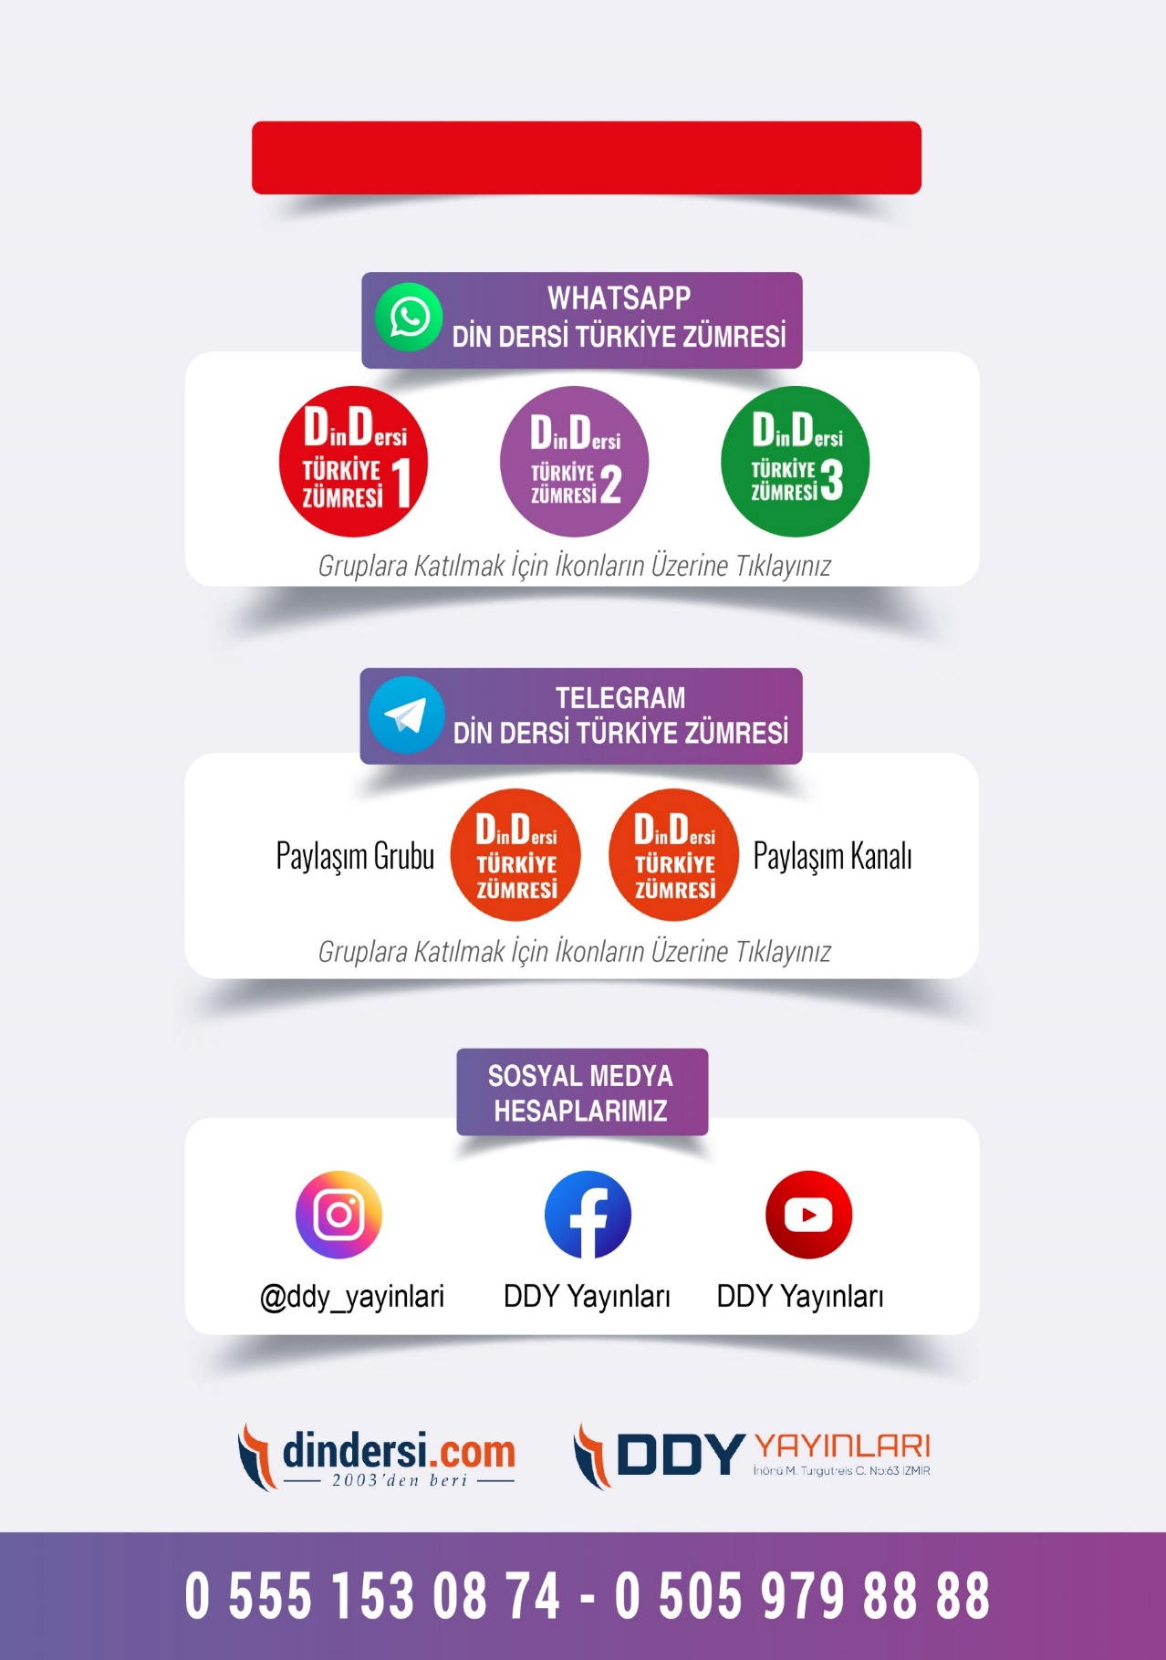

**DİĞER DÖKÜMANLAR İÇİN TIKLAYINIZ**

(Muvatta, Kader, 3)

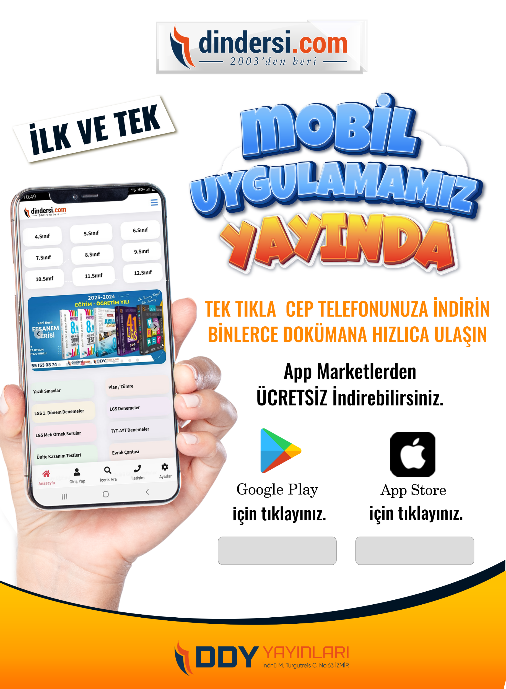

Google Play (Android) İçin Tıklayınız : <https://bit.ly/46JM2J4> App Store (iPhone) İçin Tıklayınız : <https://bit.ly/3JTK7rz>

<https://bit.ly/46JM2J4>

[<https://bit.ly/3JTK7rz>4](https://bit.ly/46JM2J4)

